Картинка к вопросу из тестов.

Какой представитель жгутиковых изрображен на рисунке?
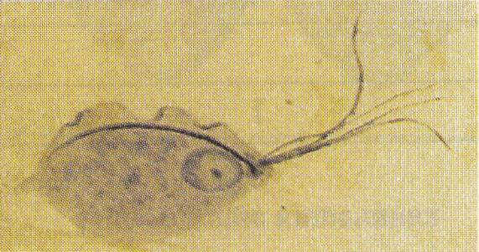
А.цистная форма Trichomonashominis
Б. малая вегетативная форма Entamoebahistolytica
В. вегетативнаяформаTrichomonashominis
Г.тканеваяформаEntamoebahistolytica
Д. Никто из описанных

